成都大学实验报告

班 级 | 学 号 | 姓 名 | 实验日期 | 成 绩
电电学院 电信24-1 【姓名】 | 【学号】 | 【姓名】 | 2025.11.18
课程名称 | 电子技术基础实验 | 实验名称 | 单级晶体管放大电路 | 指导教师 | 【教师】
实验目的 | 1、熟悉和掌握模拟电路实验箱的使用方法。  2、掌握单管放大器静态工作点的调试方法并测定中频电压放大倍数。  3、掌握放大电路输出电阻 RO和输入电阻 Ri 的测定方法。
实验仪器 | 手持万用表 双踪示波器 交流毫伏表 函数信号发生器 实验箱-电源接口-晶体管放大电路
实验原理 | 三极管放大效应，三个工作区域，是真的两种类别，运用等效电阻和等效电压
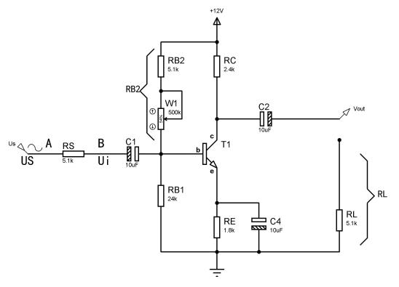
实验过程（可另附页）

- 静态工作点的调整与测试
A.电路搭建
依据实验电路图，在模电实验板上正确安装所有元器件。
特别注意：所有元件与引线均不得超出规定的模电实验区。
B.静态工作点Q调节
调节滑动变阻器 W1​ 的阻值，同时用电压表监测 RC​ 电阻两端的电压，将其调整至 6V - 8V​ 的范围之内。
C.数据测量
完成上一步后，保持 W1 的阻值不变，以确定电路的静态工作点。随后，使用示波器表笔或电压表笔，准确测量各被测元件两端的电压数值。
表-1
测量值 |  |  |  | 计算值
UCQ (V) | UBQ (V) | UEQ (V) | URCQ (V) | UCEQ (V) | UBEQ (V) | ICQ (mA)
6.82 | 4.10 | 3.44 | 5.2 | 3.38 | 0.66 | 2.16

- 观察Q点变化导致的输出波形影响
在 电路 A 点加入 f＝ 1KHz，US=100mV 幅值的正弦交流信号，调节偏置电阻 W1，改变静态工作点，当 输出波形产生失真时，测量有关数据填入表-2 中。

URC (V) | IC (mA）计算值 | VCE（V） | Uo 波形 | 失真情况 | 管子工作状态
5.06 | 2.14 | 2.93 |  | 正常 | 正常工作状态
5.94 | 2.48 | 1.64 |  | 饱和 | 饱和状态
0.44 | 0.17 | 11.41 |  | 截止 | 截止状态

- 放大器动态性能指标测试
• 1. 初始设置
将负载电阻 RL 置于开路状态（不连接）。
将函数信号发生器的输出端连接至电路的 US 输入端。
设置函数信号发生器，使其产生一个 频率为 1kHz、幅度为 100mV​ 的正弦波信号。
将此信号接入电路的 A 点。
• 2.空载测量 (RL = ∞)
将示波器的两个通道分别连接于电路输入端（A点，观测Ui）和输出端（观测Uo）。
观察并对比输入、输出波形，确保输出波形无失真。
在输出波形无失真的前提下，记录此时的空载输出电压值 Uo(空载)。
根据公式 Av(空载) = Uo(空载) / Ui​ 计算空载电压放大倍数，并将结果填入表-3。
• 3.带载测量 (RL = 5.1kΩ)
在输出端接入负载电阻 RL = 5.1kΩ。
保持输入信号不变（Ui = 100mV），再次测量此时的带载输出电压值 Uo(带载)。
根据公式 Av(带载) = Uo(带载) / Ui​ 计算带载电压放大倍数，并将结果填入表-3。

负载 | Ui(mv) | Uo(V) | Au
RL= ∞ | 51 | 4.36 | 83.4
RL=5.1KΩ | 51 | 3.01 | 58.8

思考题：
1、能否不经隔直电容把输入信号直接接在放大器的输入端，为什么？
​ 一般不行。因为信号里如果自带直流电压，会直接窜进去，把放大器预设好的工作点（Q点）给带偏了，放大出来的信号就失真了。
2、测量静态工作点用什么仪表；测量放大器的输入信号和输出信号用什么仪表；为什么？
测静态工作点（直流电压）：​ 数字万用表直流电压档。因为静态工作点是不变的直流电压。
测输入/输出信号（交流电压）：​ 示波器。因为信号是快速变化的，示波器能看到波形形状、幅度，判断有没有失真。
3、若测出 VCEQ≈0V 或 VCEQ≈+Vcc，分别说明什么问题？
VCEQ≈0V：​ 说明三极管饱和了，就像开关完全打开，C、E极快短路了。
VCEQ≈+Vcc：​ 说明三极管截止了，就像开关完全关断，电路不通。
- 分析下列波形分别是什么失真？产生原因是什么？如何解决？
图1：输出波形顶部被削平：​ 饱和失真。
原因：​ Q点太高或输入信号太大，让三极管进入了饱和区。
解决：​ 调小基极偏置电阻（如Rb1），把Q点（Ic）调低一点。
图2：输出波形底部被削平：​ 这是截止失真。
原因：​ Q点太低或输入信号太大，让三极管进入了截止区。
解决：​ 调大基极偏置电阻（如Rb1），把Q点（Ic）调高一点。
图3：上下均被削平：这是两种失真同时发生。
原因：Q点选择的功率点过低或输入信号太大，让三极管同时进入两个区域
解决：全面按比例降低电阻的选择，或者选择同型低压的信号

实验小结 与建议 | 小结：做的时候感觉还是不熟练，在连接示波器和信号源的过程中老半天才意识到要接地。但是实验的原理和结果还是很简谐明了的，属于是很好的训练  建议：可以适当讲解含交流电的设备如何连接，因为理论课上确实不会讲这个问题
教师评阅 意见及建议

